全國律師聯合會 函
地址：台北市中正區忠孝西路一段4號7樓C室
聯絡方式-電 話：02-23881707分機66
傳 真：02-23881708
聯絡人：應佳容
受文者：各地方律師公會
發文日期：中華民國115年2月26日
發文字號：（115）律聯字第115159號
速別：
密等及解密條件或保密期限：普通
附件：如文

主旨：本會民事程序法委員會與民事法委員會定於115年3月27日(星期五)上午10:00至12:00假本會會議室(台北市中正區忠孝西路一段4號7樓C室)共同舉辦「形塑金字塔型之民事訴訟制度-以上訴審為中心」講座，敬請轉知會員踴躍報名，請查照。

說明：課程資訊及報名網址，詳如附件。

正本：各地方律師公會
副本：本會民事程序法委員會 陳主任委員鵬光、民事法委員會 楊主任委員晉佳
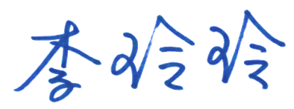
理事長

